论文阶段成果学术讨论会 操作手册

基本流程：

- 学生申请学术成果讨论会
- 导师审核学术成果讨论会
- 组织学术成果讨论会
- 学生填写学术成果讨论会会议结论
- 导师审核学术成果讨论会会议结论
- 教务员接收学生会议记录表，确认后学术成果讨论会的成绩为通过。

登录研究生教育管理系统 http://yjsxt.tongji.edu.cn/
1、教学培养 -> 申请学术成果讨论会
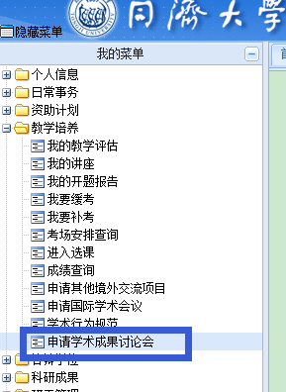
2、提交 学术成果讨论会的题目、时间、地点、汇报要点。点击提交
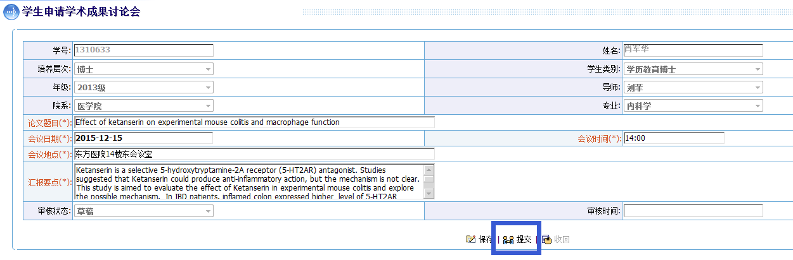
3、导师审核会议申请
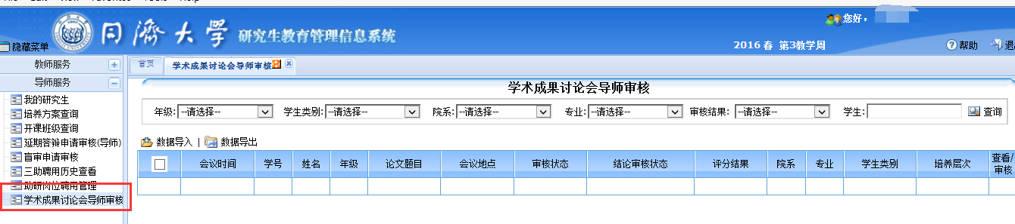

4、会议结束后，填写学术成果讨论会会议结论，打印《论文阶段成果学术讨论会记录》，并请专家签字确认（无修改，可会议前准备，有修改，重新打印并签字）。
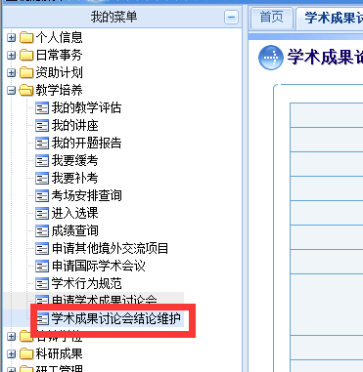
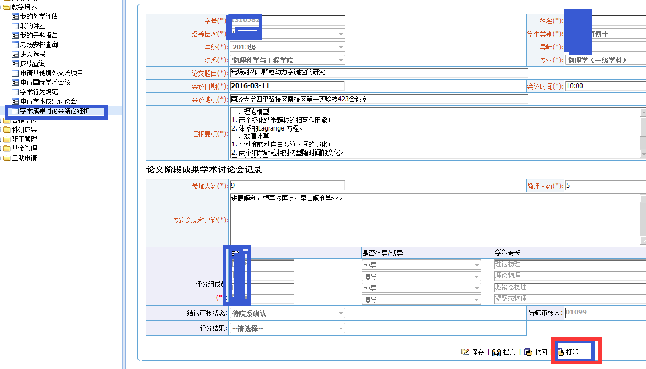

5、导师审核会议结论

6、教务员，接收学生会议记录表，确认后学术成果讨论会的成绩为通过。
